Динаміка життєвих цінностей у девіантній поведінці сучасних українців

Останніми роками збільшилась кількість проявів девіантної поведінки. Звісно, у всього своя причина. Люди помічають, що їм важко координувати свою поведінку відповідно до норм, які в даний момент стають слабкими, неясними або суперечливими. У періоди швидких суспільних змін люди перестають розуміти, чого чекає від них суспільство, і зазнають труднощів в узгодженні своїх вчинків з діючими нормами. “Старі нормиˮ вже не представляються відповідними, а нові, зароджуючись, ще дуже туманні і нечітко сформульовані, щоб служити ефективними і значущими орієнтирами в поведінці. У такі періоди можна чекати різкого зростання кількості випадків девіації [10, с. 90]. Метою статті є дослідити статистичні дані сьогодення та прослідкувати тенденції прояву девіантності у сучасному українському суспільстві в авторитетних джерелах, виявити найбільш актуальні аспекти та прояви девіантної поведінки сьогодення стосовно сучасної молоді у результаті емпіричного мінідослідження-анкетування.
Особливо помітна девіація в мовленні. До неї ми, безумовно, можемо віднести лайливі слова, погрози чи прокльони. На даному етапі розвитку нашого народу найчастіше ми стикаємося в побуті саме з лайкою. Ми не можемо стверджувати, що в минулому цього не було, хоч у фразеологізмах не прослідковується схильність населення до нецензурної лексики, а швидше до пустого багатослів’я, обмовлянь чи пліток [29, с. 27].
Прояви девіантної поведінки нам показують не тільки в новинах, як звітність про вчинені злочини. Фільми і серіали також долучаються до викриття девіації. Яскравим прикладом може слугувати культовий серіал “Школаˮ, що не залишив байдужим жодного глядача, бо, здається, це фільм, що вдало віддзеркалює проблеми сьогодення різних верств населення – дітей-учнів, учителів як людей середнього та старшого віку, причому з погляду інтелігентності, стосунків у колективі, фахової майстерності, батьків. Тож у серіалі яскраво продемонстровані ключові девіантні типи як дорослих, так і дітей. Проілюстровано як мовленнєву девіантну поведінку (цькування, брехню, сварки, лайку, інтриги у вчительському колективі), так і діяльнісну девіантну поведінку (бійки, вимагання, шахрайство, крадіжки, хабарі вчителям). Ці актуальні проблеми сучасних дітей та їхніх батьків показані глядачеві в доступній формі. Кожен може там упізнати якийсь психологічний тип поведінки чи характеру, з яким нещодавно зіткнувся чи перебуває у взаємозв’язку на даний момент: порядний чи лицемірний, податливий чи настирливий, відповідальний чи корисливий, вірний та зраджений.
Тема, яка піднімається найчастіше, – різноманітні цькування. Проблема булінгу [15, с. 20] є актуальною на даний момент, тож не дивно, що в серіалі про сучасну українську школу вона підіймається. Ті, що вирізняюся з-поміж інших своїм інтелектом, фінансовим становищем, скованість, стриманістю чи активною життєвою позицією, часто ж і стають об’єктом цькування. Причини різноманітні, але, зазвичай, ініціатор, агресор один і той самий – Лоліта Гавриленко.
Є тут і безцеремонний шантажист, і меркантильний горе-бізнесмен, і навіть кримінальний авторитет. Здається, наче цей серіал є квінтесенцією девіантної поведінки у всіх її проявах і формах. Можливо, саме тому набув такої популярності, що зачіпає за живе, – алегорично говорить про те, що якраз довкола кожного, бо кожна сім’я має школярів, а члени багатьох сімей – педагоги або батьки чи бабусі учнів.
Якщо розглядати девіантну поведінку сучасних українців з точки зору статистичних даних, то найкраще динаміка помітна на прикладах кримінальних злочинів. Оскільки дана робота має бути актуальною, візьмемо статистику за минулий рік і порівняємо її з відносно недавніми даними (Дод.). Отож порівняно з 2016 роком рівень злочинності в Україні впав на 13,6%. Найбільше було скоєно крадіжок – майже 260 тисяч, проте це на 16,8% менше, ніж роком раніше. Найменше серед усіх злочинів було умисних убивств – трохи більш ніж 1,5 тисячі.
Значно зросло за рік, на 29%, незаконне поводження зі зброєю – було зафіксовано майже 7,9 тисячі випадків. На 25,1% зросла кількість наркозлочинів – до 27,8 тисячі. Крім того, стали частіше здійснювати службові злочини та підробляти документи. Усі ці прояви девіантної поведінки нескладно логічно обґрунтувати. Наприклад, злочини зі зброєю стають частішими, через те, що в країні, яка воює, не складно знайти зброю. Причини таких злочинів в тому, що з’явилась можливість, фактори які зараз є, а потім їх не стане. Отож цей ряд злочинів не можуть бути основними у визначенні української ментальності.
Для більшої об’єктивності візьмемо період від початку незалежності України і прослідкуємо наскільки високим був рівень злочинності за ці роки (Дод.). Перший і найбільший пік злочинності припадає на 1995–1996 роки і становить 641, 9 тис. злочинів на рік. Далі лінія графіку поступово йде на спад і до 2002 року опускається до позначки в 460,4 тис. Знову збільшення рівня злочинності і його повільний спад аж до 2008 року, коли ми досягли свого мінімуму – 390,2 тис. У наступні роки чіткої тенденції не прослідковувалось, однак, починаючи з 2016 року, рівень злочинності поступово знижується.
Важко оцінити, наскільки масштабні ці цифри, якщо не мати з чим порівнювати. Отож варто розглянути рейтинг держав світу за рівнем організованої злочинності. У ньому такі країни, як Фінляндія, Норвегія, Оман – займають перші місця в статусі спокійних країн. Сальвадор, Гондурас, Венесуела – останні, і відповідно є вкрай небезпечними для життя країнами з високим рівнем злочинності. Україна займає 113 позицію. Звідси робимо висновок, що ситуація в країні, хоч і не найспокійніша, проте не критична [11]. Запропонована статистика відображає тенденції збільшення і зменшення тих чи інших злочинів, але нас також цікавить те, які види (форми) девіантної поведінки мають найбільший прояв в українців. Зокрема, протягом першого півріччя 2018 року зафіксували 817 умисних убивств і замахів на вбивство, 1125 умисних тяжких тілесних ушкоджень, 111 зґвалтувань і спроб зґвалтування. У цей час відбулося понад 133 тисячі крадіжок, понад 19 тисяч шахрайств, майже 7 тисяч грабежів. Правоохоронці зафіксували 1800 випадків хабарництва та 1100 розбоїв (Дод.). Правоохоронці затримали понад 53 тисячі злочинців. Серед них 6600 жінок і 1700 неповнолітніх. Серед затриманих 34% раніше вже ставали на злочинний шлях, дві третини мали чинну або непогашену судимість. У стані алкогольного сп'яніння перебували 8,9% злочинців, ще 8,4% вчинили злочин у групі [32].
З усієї вище згаданої статистичної інформації можемо зробити висновок, що українці, як і в давні часи, не вирізняються як особливою жорстокістю, так і повною флегматичністю. Серед проявів девіантної поведінки переважають крадіжки і розбої. Часом такі дії чиняться під дією алкоголю, який, як і колись, відіграє роль у поведінці нашого на роду, не є визначальним фактором нашої ментальності, адже це тільки не повних 9% від усіх вчинених злочинів.
Для українців нехарактерна велика кількість вбивств і навмисних тілесних ушкоджень, хоча їх число є й немалим. Ще менш часте явище – зґвалтування. Такий вияв девіантної поведінки не є і не був аж надто частим в Україні, тож не зустрічаємо жодних фразеологізмів на схожу тему.
Також фразеологізми засвідчували працьовитість українців. Це ми спостерігаємо і на сучасному етапі розвитку історії. Скільки існує українських заробітчан? Статистика говорить, що кожен українець, який працює за кордоном, щороку приносять в бюджет своєї країни близько 27,7 тисяч гривень, про що повідомило співтовариство “Ціна державиˮ, виклавши відповідний пост на своїй офіційній сторінці в соціальній мережі Фейсбук. Звичайно, не працюючи, таких грошей просто не заробити. Маємо ще один доказ того, що українці не є нацією ледарів.
Отож ментальність українців не зазнала значної зміни від часів кристалізації мови та формування фразеологічного фонду як ядра ментальності народу. Однак прояви девіантної поведінки сьогодення урізноманітнились відповідно до зміни життя суспільства та виникнення нових реалій і відносин у соціумі. Зміни супроводжуватимуть нас завжди, та саме ментальні риси дозволяють не згубитися нам, українцям, серед багатьох інших народностей світу та пропагувати свою ідентичність.
У Калуській гімназії імені Дмитра Бахматюка в 11-му класі було проведено анкетування (Дод.) щодо визначення ментальних рис сучасної української молоді через прояви девіантної поведінки. Основу цього дослідження становив інтерес до ментальних рис сучасної молоді з точки зору проявів девіантної поведінки. В анкетуванні взяло участь 22 респонденти 11 класу, віком від 16 до 17 років, 9 хлопців та 13 дівчат.
Необхідно зазначити, що на питання “Чи впливає ментальність народу на прояви негативної (протиправної чи аморальної) поведінки людей?ˮ 19 учнів (86,4% опитаних) відповіли “Такˮ, 2 учні ( 9,1% опитаних) відповіли –“ Інодіˮ, та один учень, що становить 4,5%, – “Ніˮ. Отримана інформація свідчить про те, що ментальність виступає важливою етнопсихологічною ознакою нації і, на думку молоді, може впливати на появу порушень у нормах поведінки людей (Дод.).
У наступному завданні слід було з’єднати фразеологізми з їх значенням, які вживаються на позначення негативної мовленнєвої діяльності. Усі учні (100%) справились бездоганно. На наш погляд, це свідчить про високий рівень знань та інтерес учнів до українcької мови, у тому числі і до фразеології.
Четверте запитання включало в себе поєднання фразеологізмів з їх значенням, які позначають девіантні прояви поведінки. Зазначимо, що 18 учнів (81,8% опитаних) з цим завданням справились. Вони не допустили жодної помилки, чотири учні (18,2%) припустились незначних помилок у першому та другому питаннях, що окреслюють такі девіантні прояви, як лінь, безпорадність, ледарство. Це вказує на загальний рівень фразеологічної грамотності сучасної молоді щодо їх співвідношення з різновидами девіацій поведінки. Усе вищезазначене дає змогу зробити висновок, що 18 учнів (81,8% опитаних) мають глибоке розуміння українського менталітету, який передає девіантні прояви поведінки людей через фразеологізми.
На запропоноване питання “Перелічіть прояви девіантної поведінки, учинені іншими особами стосовно васˮ 18 респондентів (81,8%) відповіли, що у стосунку до них іншими застосовувалися словесні цькування, нецензурна лексика, плітки, наклепи, маніпуляція, шахрайство, спроби залучити їх до вживання спиртних напоїв та психотропних речовин. 4 респонденти (18,2%) опинилися в ситуації, коли в них вимагали гроші, залякували, принижували, а також потрапляли в бійки та дрібні крадіжки. На питання “Перелічіть прояви девіантної поведінки, учинені вами стосовно іншихˮ 19 учнів (86,4%) відмітили, що використовували до інших словесні цькування, нецензурну лексику, плітки, наклепи, залякування, приниження, також були лінивими та байдужими до інших. 3 учні (13,6%) відповіли, що маніпулювали іншими, займались дрібними крадіжками та вимаганням грошей.
Відповіді респондентів віддзеркалюють актуальні проблеми сьогодення, що існують у нашому суспільстві, у так званому “дорослому світіˮ. У цей час формується психіка молоді, а надалі норми і правила поведінки, вони наслідують моделі та користуються зразками поведінки батьків, учителів, інших значущих для них дорослих, у яких вже сформувався свій світогляд та менталітет. І, як свідчення, у сучасному повсякденному житті девіація на позначення мовленнєвої діяльності трапляється найбільш часто. Причому помітна нівеляція прокльонів, а поширення лайки, нецензурних слів, словесного булінгу.
Як підсумок, ми запитали у респондентів “Якими ще проявами девіантної поведінки урізноманітнились сучасне життя молоді відповідно до зміни життя суспільства? ˮ 13 учнів (59,1%) відповіли, що урізноманітнилось воно придбанням зброї, вбивствами та суїцидом. 9 учнів (40,9%) відмітили цькування, погрози та лайливі слова, що також свідчить про поширеність мовленнєвої девіантної поведінки, зокрема лайки. Мабуть, кожному важко змиритися із тією ситуацією в суспільстві зараз, коли молодь зовсім не слідкує за чистотою свого мовлення, перетворюючи свою розмову у потік лайливих ганебних слів, про що учні щиро зізналися в анкетуванні. У своєму дослідженні ми визначали і дотримувалися поняття девіантної поведінки, як вчинку, дій людини, що не відповідають офіційно встановленим або фактично сформованим соціальним нормам даного суспільства, серед яких особлива роль належить саме ментальним рисам.
Отже, у свідомості сучасної молоді останніми роками збільшилась кількість проявів девіантної поведінки. Причини цьому проявляються у важкості координувати поведінку відповідно до норм, які висуває нам сьогодення. Залишається найпоширенішою здавна і тепер девіація на позначення мовленнєвої діяльності. До неї, безумовно, відносимо, як і колись, лайливі слова, погрози, плітки. Сьогодні додалися нові назви – цькування, погрози, приниження, агресія, булінг, які, ймовірніше, беруть своє коріння із благ цивілізації – ЗМІ, Інтернету, соціальних мереж, що перебувають у безпосередньому зв’язку з індивідуально-психологічними властивостями індивіда. Причина таких девіацій криється у спробі однієї людини маніпулювати свідомістю іншої на своє задоволення та користь. Менш поширеними є прояви девіантної поведінки на позначення ледарства, ліні та безпорадності. Зате стало поширеним байдужість та черствість. Пияцтво урізноманітнилось вживанням не тільки спиртних напоїв, а й психотропних речовин. Найбільшу настороженість викликає придбання зброї, вбивства та суїцидальні спроби, про що багато респондентів згадало у своїх анкетах. Це дає змогу зробити висновок, що негативні прояви девіантної поведінки минулого нікуди не зникли, а прийняли сьогодні нове обличчя – більш байдуже та жорстокіше.
Національний характер найбільше визначається мовою, позначається на творчій діяльності народу, у його музиці, архітектурі, фольклорі тощо. При цьому словесний фольклор є саме тою діяльністю, в якій поєднуються і мова, і творчість одночасно. Він є формою суспільного буття народу, і наскільки суспільна свідомість відбиває суспільне буття, настільки бере участь у формуванні національного характеру.
Під час проведення психологічного дослідження проблем сучасної молоді для осмислення девіацій у молодіжному середовищі у контексті соціальних змін було виявлено, що девіантна поведінка набуває масового характеру і стала сприймається, як раціональний та загальноприйнятий стиль життя. У хід ідуть такі методи, як обман, цькування, нецензурна лексика, плітки, наклепи, маніпуляція. Тому не випадково, що за останні роки катастрофічно зростає молодіжна злочинність, наркотизація та алкоголізація, суїцидальна поведінка молоді.
На сьогодні ми маємо досить різнобарвне суспільне намисто з доволі великим вмістом негативних девіацій. Серед проявів девіантної поведінки переважають лайки, різноманітне шахрайство, крадіжки, серед молоді – цькування. Українці, як і в давні часи, не вирізняються особливою жорстокістю, для нас більш притаманна мовленнєва девіація, хоча помітною тенденцією є відмирання прокльонів і поширення нецензурних слів та лайки, особливо серед молоді.
Підвалини для формування ментальності українського народу сягають Київської Русі та праць Ярослава Мудрого, Володимира Мономаха, що робив акцент на правовому та патріотичному вихованні, прищеплювалися саме демократичні та гуманні засади правової поведінки. Саме ці норми у тривалий період бездержавності допомогли українцям вижити, зберігши свою самоідентичність та національний колорит.

СПИСОК ВИКОРИСТАНИХ ДЖЕРЕЛ

1.Авксентьєв Л. Г. Семантична структура фразеологічних одиниць сучасної української мови та особливості її формування // Мовознавство. 1988. № 3. С. 77 – 83.
2.Бацалев В. Загадки древних времен / В. Бацалев. М., Вече, 2001. 384 с.
3.Білоноженко В. М., Гнатюк І. С., Винник В. О. Фразеологічний словник української мови в 2-х томах. К. : Наукова думка, 1993. 369 с.
4.Воропай О. Звичаї нашого народу / О. Воропай. – К., Оберіг, 1993. 592 с.
5.Гілинський Я. І., Смолинський Л. Г. Соціодинаміка самогубств / Я. І. Гілинський, Л. Г. Смолинський // Соціс. 1988. № 5. С. 62.
6. Голосніченко І. Правосвідомість і правова культура у розбудові української держави / І. Голосніченко // Право України. 2005. № 4. С. 24 – 25.
7. Грушевський М. На порозі Нової України / М. Грушевський. К. , 1991. 14 с.
8. Забіяка В. А., Забіяка І. М. Фразеологічний словник: генеза та походження / В. А. Забіяка, І. М. Забіяка. К. : Освіта, 2007. 111 с.
9. Захарченко П. П. Історія держави і права України / П. П. Захарченко. К. : Знання, 2004. 368 с.
10. Знаковська Н. М. Проблеми девіантної поведінки в сучасному українському молодіжному середовищі / Н. М. Знаковська // Грані. 2014. № 6. С. 90 – 95.
11. Злочинність в Україні: статистика за минулий рік // Слово і діло. Аналітичний портал [Текст]. 16 лютого, 2018.
12. Колодій А. М. Права людини і громадянина в Україні / А. М. Колодій. К., 2003. 336 с.
13. Кутиркін А. Шляхи розвитку теорії та практики правового виховання населення України / А. Кутиркін // Право України. 2008. № 3. С. 122 –1 25.
14. Ланцова Л. А., Шурупова М. Ф. Соціологічна теорія девіантного поводження / Л.А. Ланцова, М.Ф. Шурупова//Соціально-політичний журнал. 1993. № 4. С.12 – 14.
15. Лисогор В. Правова культура як елемент механізму реалізації прав і свобод громадян / В. Лисогор// Підприємництво, господарство і право. 2009. № 5. С. 19 – 21.
16. Літопис руський. К., 1989. 454 с.
17. Мизин Ю. В. Тайны языческой Руси / Ю. В. Мизин Ю. В. М., 2000. 246 с.
18. Мовчун А. Мовні скарби: вивчення фразеологізмів у школі / А. Мовчун. – К. : Либідь, 2000. 189 с.
19. Мокиенко В. М. Славянская фразеология / В. М. Мокиенко. М., 1989. 98 с.
20. Онкович Г. О. Фразеологізми як національно-культурний компонент / Г. О. Онкович // Дивослово. 1994. № 4. С. 35 – 46.
21. Осипова О. С. Девіантне поводження: благо чи зло? / О. С. Осипова // Социс. 1998. № 9.
22. Психологія особистості / Столяренко О. Навчальний посібник. К. : Центр учбової літератури, 2012. 480 с.
23. Психологія соціальна / Г. С. Костюк, В. В. Москаленко. Підручник для студентів. Видання 2-ге, виправлене та доповнене. Київ : Центр учбової літератури, 2008. 688 с.
24. Примуш М. В. Загальна соціологія / М. В. Примуш. Навчальний посібник. К. : Професіонал, 2004. 592 с.
25. Соболев А. Н. Мифология славян /А. Н. Соболев. Санкт-Петербург, 2000. 234с.
26. Соціологія. Підручник. Харків, 2000. 456 с.
27. Соціологія: Підручник для студентів вузів / За ред. В. Г. Городяненка. К. : Академія, 2003. 560 с.
28. Торфул М. Г. Етика / М. Г. Торфул. К. : Академія, 2005. 414 с.
29. Южченко В. Д. Народження і життя фразеологізму / В. Д. Южченко. К. : Рад. школа, 1988. 144 с.
30. Яцук Н. Є. Релігієзнавство. Навчально-методичний посібник для самостійного вивчення дисципліни / Н. Є. Яцук . Івано-Франківськ, 2008. 78 с.
31. Яцук Н.Є. Вплив християнства на правову свідомість українців у досвіді державотворення української держави (Київська Русь) / Н. Є. Яцук // Релігієзнавство. Навчально-методичний посібник для самостійного вивчення дисципліни. Івано-Франківськ, 2008. С. 16 – 34.
32. m.znaj.ua

Додатки
Злочинність в Україні: статистика за минулий рік
Суспільство, 16 лютого 2018, 10:20

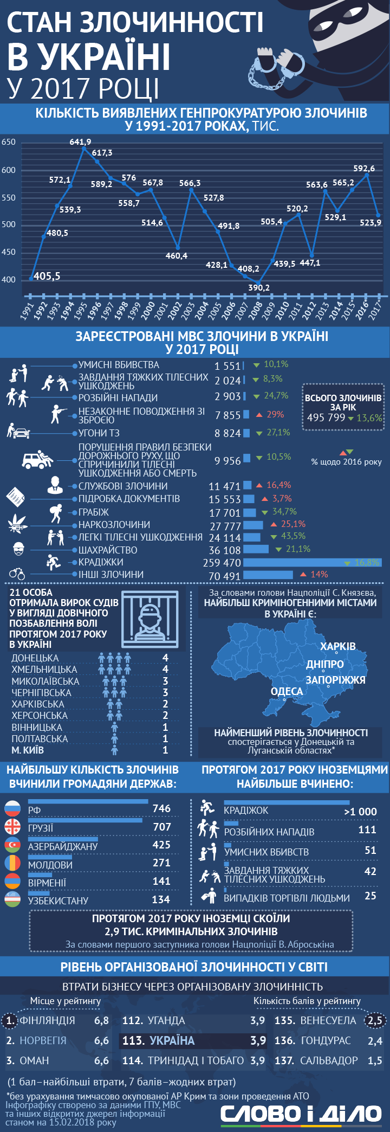

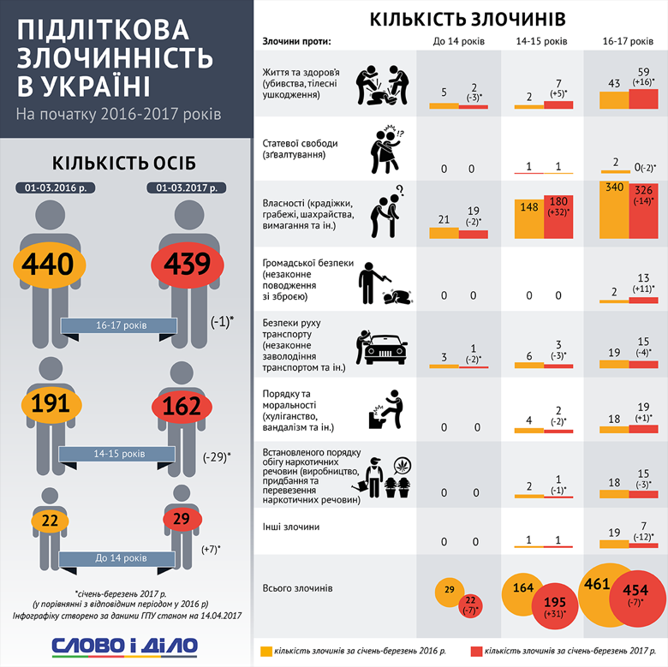

Зразок анкети стосовно визначення проявів девіантності серед сучасної молоді

АНКЕТА
на визначення ментальних рис сучасної української молоді
через прояви девіантної поведінки

Мета: виявити ментальні риси сучасної молоді у девіантних проявах її поведінки.
Інструкція. Уважно прочитайте запитання й оберіть ті варіанти відповідей, які підходять вам найбільше.
На питання 1-2 має бути лише одна відповідь, на питання 5,6,7 – декілька відповідей.
Форма проведення: групова

1. Ваша стать
а) жіноча б) чоловіча

2. Чи впливає ментальність народу на прояви негативної (протиправної чи аморальної) поведінки людей?
а) так;
б) іноді;
в) ні

3. З’єднайте фразеологізми з їх значенням, які вживаються на позначення негативної мовленнєвої діяльності:
1) перемити кісточки, злі язики, баляси точити;
2) підкласти свиню, підвести під монастир, обвести навколо пальця;
3) танцювати під чиюсь дудку;
4) дати волю рукам, підняти на сміх;
5) удар в спину, вовк в овечій шкурі, заяча душа;
6) зривати злість, читати нотації, давати наганяй
1) перебувати під чиїмось впливом;
2) пліткувати, брехати, докоряти, казати неправду з корисливою метою;
3) підкорити собі людину;
4) обдурювати, не виконувати обіцяного;
5) лаятися, докоряти;
6) полохлива, підла людина, здатна зрадити

4. З’єднайте фразеологізми з їх значенням, які позначають девіантні прояви поведінки:
а) лежні справляти, ворон лічити, бити байдики;
б) як без рук, ні кола ні двора;
в) наступити на пробку, лизати бутилку, адамові сльози;
г) пустити з торбами, обдерти як липку;
д) втопити в ложці води, відправити на той світ, обагряти руки кров’ю

1) лінь, безпорадність;
2) вбивство;
3) пияцтво;
4) ледарство;
5) злодійство, шахрайство

5. Перелічіть прояви девіантної поведінки, учинені іншими особами стосовно вас:
а) словесні цькування (образи), нецензурна лексика;
б) плітки, наклепи;
в) маніпуляція, шахрайство;
г) залучення до вживання спиртних напоїв та психотропних речовин;
д) дрібні крадіжки, вимагання грошей;
е) байдужість, недбальство, лінь;
є) залякування, приниження;
ж) бійки, нанесення тілесних ушкоджень;
з) інше (вкажіть)___________________________________

6. Перелічіть прояви девіантної поведінки, учинені вами стосовно інших:
а) словесні цькування (образи), нецензурна лексика;
б) плітки, наклепи;
в) маніпуляція, шахрайство;
г) залучення до вживання спиртних напоїв та психотропних речовин;
д) дрібні крадіжки, вимагання грошей;
е) байдужість, недбальство, лінь;
є) залякування, приниження;
ж) бійки, нанесення тілесних ушкоджень .

7. На вашу думку, якими ще проявами девіантної поведінки урізноманітнилось сучасне життя молоді відповідно до зміни життя суспільства?
а) цькування, погрози, лайливі слова;
б) прокльони, брехня, сварки;
в) хабарництво, шантаж, маніпуляція;
г) бійки та суперечки;
д) крадіжки, злочини;
е) придбання зброї, вбивство;
є) суїцид

Результати анкетування, проведеного серед учнів ліцею

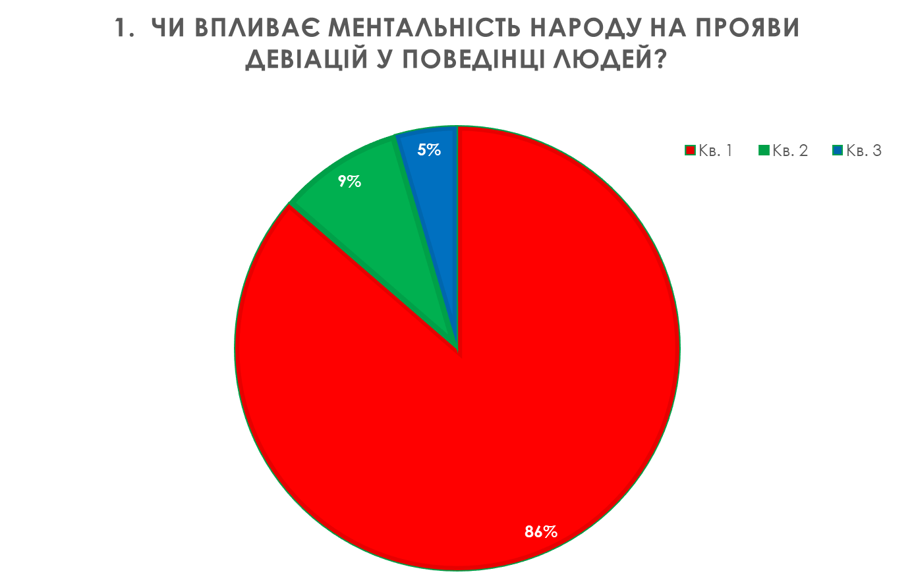

Квадрат 1 – так (10 учнів)
Квадрат 2 – іноді (2 учні)
Квадрат 3 – ні (1 учень)

